АЛГОРИТМ

применения электронного обучения, дистанционных образовательных

технологий при реализации образовательных программ в МБОУ СОШ №18 им.С.В.Суворова с.Тенгинка
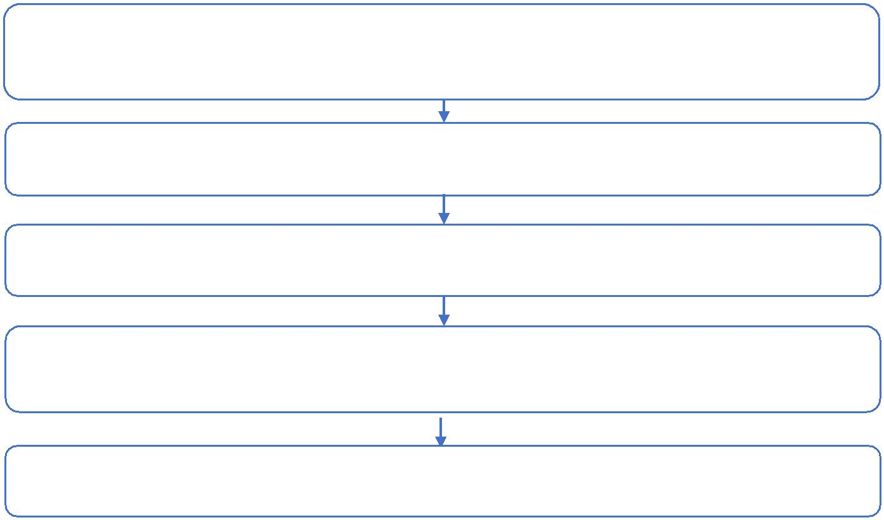

Указание в календарно-тематическом планировании учителя

формы/форм проведения урока

Подготовка к проведению урока

Урок в форме онлайн / оффлайн

Механизм выдачи учителем заданий обучающимся

Механизм получения учителем выполненных учащимися заданий

Выставление отметок в электронный журнал

- В АИС «Сетевой город» при открытии урока в электронном журнале ставится пометка о том, что урок проведен в одной из следующих форм:

  - Очная;

  - Дистанционная (в режиме онлайн);

  - Электронное обучение (в режиме оффлайн);

  - Самообразование под руководством учителя.

- Подготовка к проведению урока включает себя выбор способа проведения урока педагогом на основании тематического плана, например:

  - Запись видеоурока;

2

    - Выбор электронных образовательных ресурсов (приведение в открытом доступе ссылок на ресурсы по предметам) или подготовка собственного электронного образовательного ресурса (например, в форме презентации);

  - Площадка СДО Кубани (edu.edu-kuban.ru);

- Урок в форме онлайн / оффлайн:

    - Онлайн: в форме вебинара, Skype (либо аналогичное программное обеспечение), мессенджеры с возможностью видеотрансляции, и подобные формы;

    - Оффлайн: использования мессенджеров, рассылка образовательных ресурсов (например, ссылка из перечня электронных образовательных ресурсов, ссылка на видеоурок, собственный образовательный ресурс в электронной форме и т. п.).
- Система выдачи заданий включает себя следующие способы:

    - Размещение домашних заданий в электронном журнале АИС «Сетевой город»;

    - Рассылка с использованием системы внутренних сообщений АИС «Сетевой город»;

    - Использование сервисов электронной почты;

    - Использование мессенджеров;

    - Использование социальных сетей;

    - Использование персональных интернет-страниц класса или педагога;

    - И т. п.

- Получение проверенных материалов можно организовать любыми из следующих способов:

    - Использование сервисов электронной почты;

    - Использование мессенджеров;

    - Использование социальных сетей;

    - Использование персональных интернет-страниц класса или педагога;

    - И т. п.

- Выставление отметок в электронный журнал.

Технические особенности.

Skype. Возможность до 50 подключений, обмен сообщениями и файлами. Необходима регистрация каждого преподавателя и ученика. Нет ограничений по количеству одновременных конференций. Необходима веб камера с микрофоном. Распределенная нагрузка на интернет. Минимальная скорость интернет подключения 1 Мбит.

3

Вебинар. Возможность до 100 подключений, обмен сообщениями. Ограничение по количеству одновременных подключений. Необходима веб камера с микрофоном, сервер вебинаров, лицензия вебинаров. Централизованная нагрузка на интернет. Минимальная скорость интернет подключения 1 Мбит.

Видео лекции. Нет ограничений по подключениям, нет возможности обмена файлами и сообщениями. Необходима веб камера с микрофоном. Распределенная нагрузка на интернет. Минимальная скорость интернет подключения 512 Кбит.

